Sommaire

**I. Présentation** 2

**1. Comment se connecter ?** 2

**2. Présentation de l’interface** 2

***Les pages, les articles et les catégories.*** 3

**II. Gestion des pages** 5

**1.** **Ajouter ou modifier une page** 5

**III. Gestion des articles** 6

**1.** **Ajouter ou modifier un article sur WordPress** 6

**IV. Gestion des catégories** 6

**1.** **Ajouter ou modifier une catégorie** 6

**V. Gérer les commentaires** 7

***Autoriser ou non les commentaires*** 7

**VI. Menus** 8

**VII. Qu’est-ce qu’un WIDGET WordPress ?** 9











# **I. Présentation**

## **1. Comment se connecter ?**

Pour vous connecter à votre espace d’administration, il vous suffit de vous rendre sur votre site et d’ajouter « /wp-admin » à la suite de son URL.

http://musicscool.ppe-stjo.yj.fr/wp-admin/

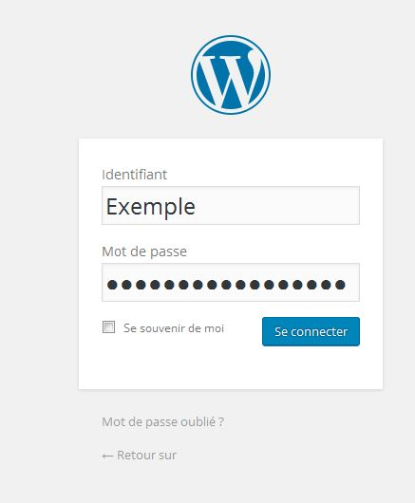

## **2. Présentation de l’interface**

Une fois connecté, vous arrivez sur votre « Tableau de bord ». C’est ici que vous pourrez voir les informations de votre site internet, de la communauté [WordPress](https://www.valic.fr/reprendre-site-wordpress-dun-prestataire-choix-delicat/) et voir vos dernières publications. Mais plus intéressant encore, le tableau de bord vous offre la possibilité d’administrer entièrement votre site internet.

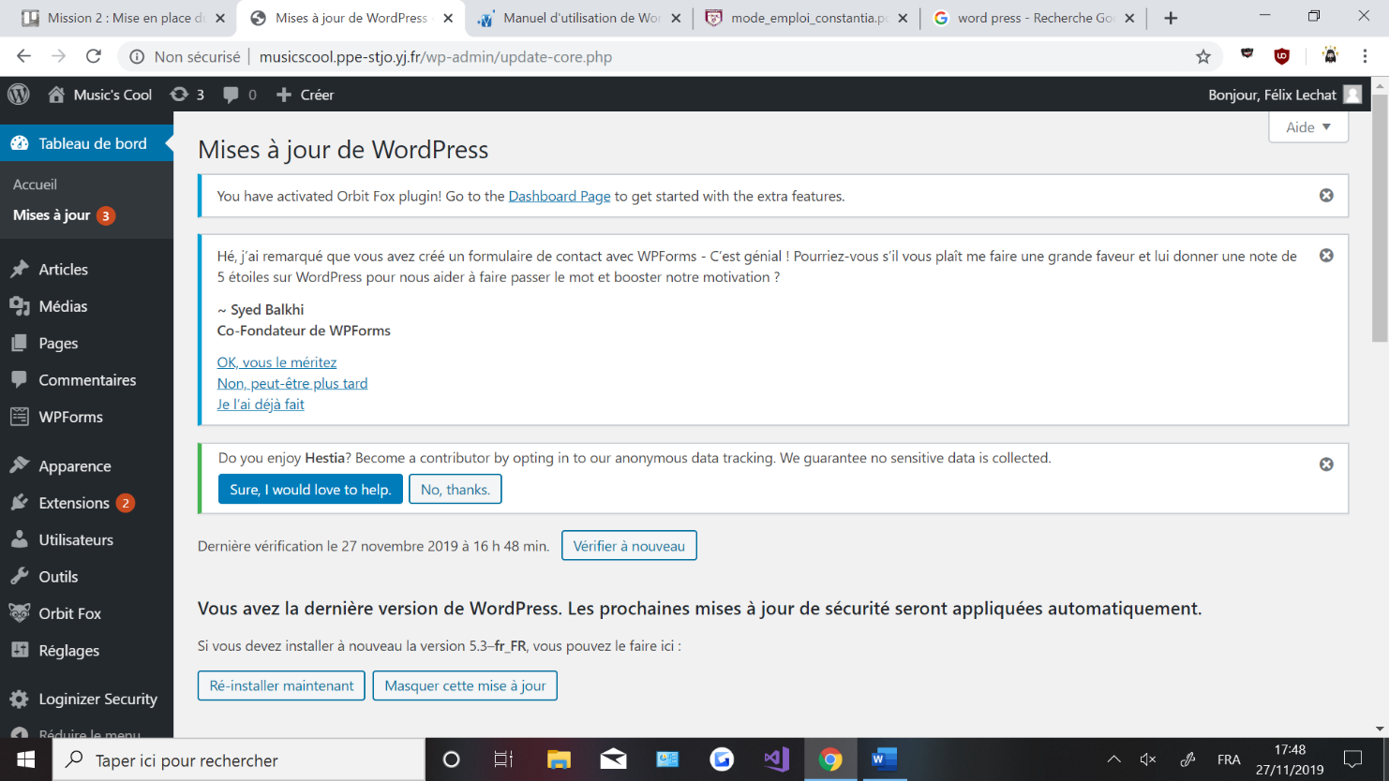

Pour la gestion de votre contenu, vous devrez apprendre à utiliser le menu de gauche.

Il vous est possible de revenir sur votre site internet à tout moment en cliquant en haut à gauche sur le nom du site. En haut du tableau de bord, puis en cliquant sur « Aller sur le site ».

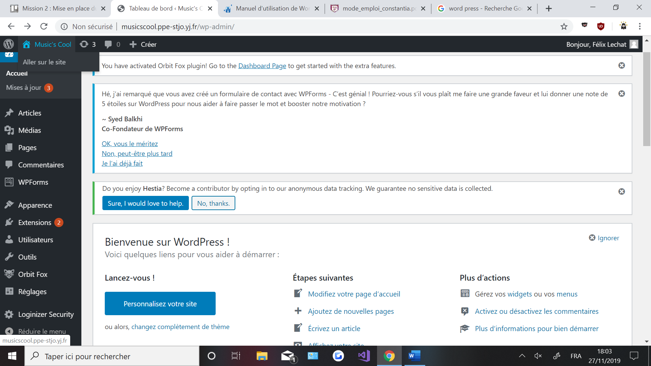

### ***Les pages, les articles et les catégories.***

**La Page** est destinée à présenter un contenu statique, à l’exemple de la page « Mentions légales » ou du formulaire de contact.

Notre site contient des pages comme instrument, locaux ect…

- Une page contient du texte, des images, etc...

- Une Page enfant peut dépendre d'une page parente.

- On peut lui attribuer un modèle de page.

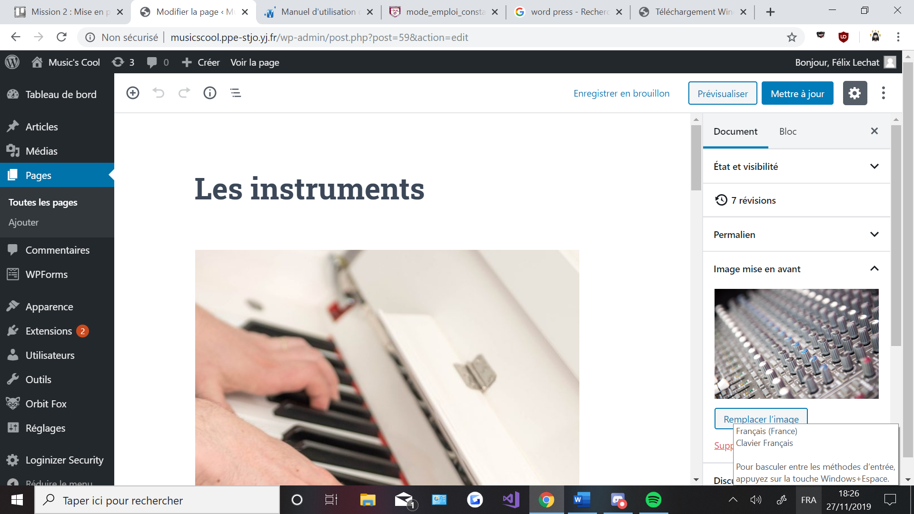

**Un article** contient d’ordinaire des informations qui sont classées chronologiquement (actualités, blog...). Chaque article se rapporte à une catégorie.

- Comme les pages : contient du texte, des images, etc...

- Un article ne peut contenir d'autres articles.

- Un article peut être présent dans différentes catégories.

**Une catégorie** est liée uniquement aux articles : aucun lien avec les pages. Elle permet donc de trier les articles.

- Une catégorie peut contenir une ou plusieurs sous-catégories.

- Une catégorie affiche un ou plusieurs articles.

- Les catégories ne peuvent pas contenir de Page.

# **II. Gestion des pages**

## **Ajouter ou modifier une page**

Pour pouvoir ajouter ou modifier une page, vous devez aller dans « Pages » de votre menu d’administration, puis cliquer sur « Pages ».

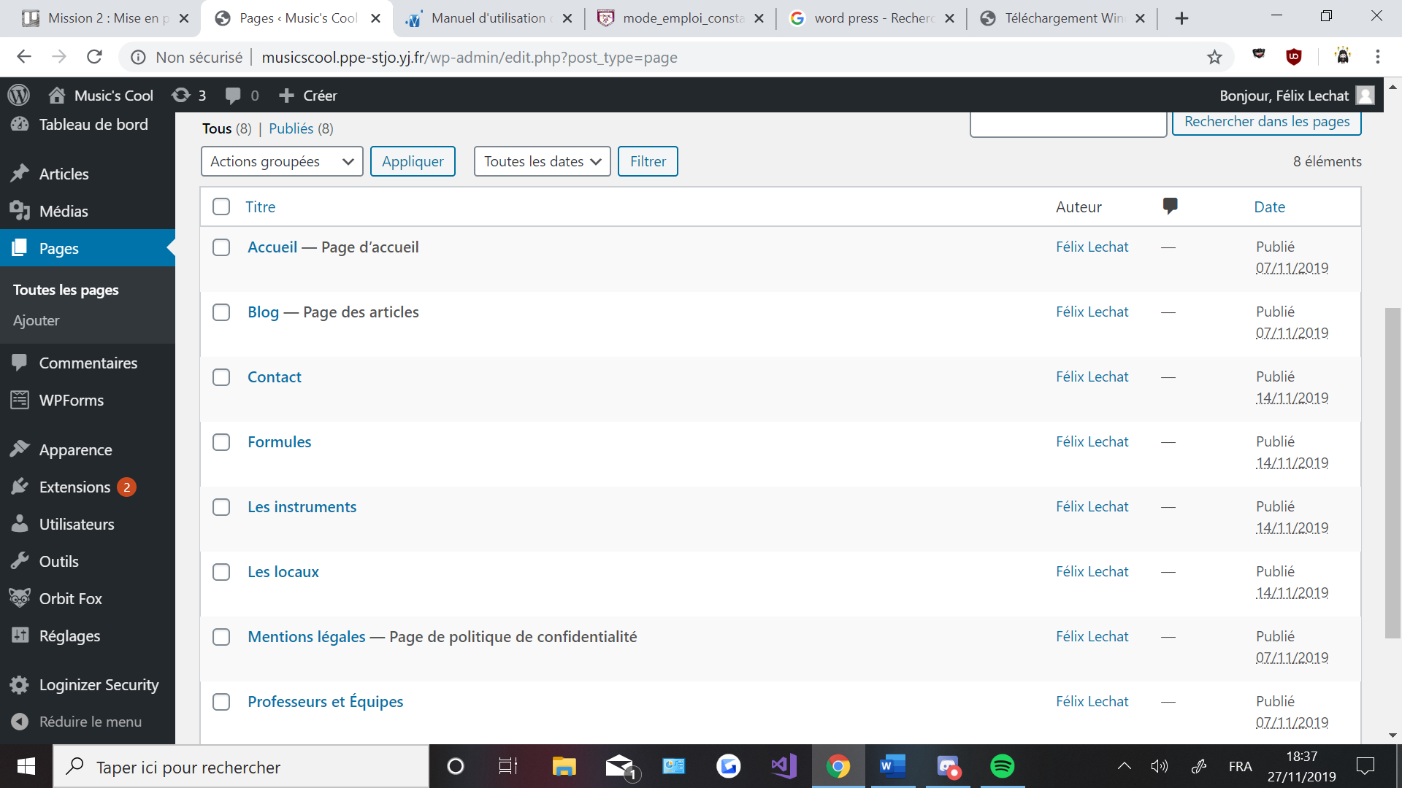

* Si vous souhaitez créer une nouvelle page : cliquez sur « Ajouter » (voir encadré rouge).
* Si vous souhaitez modifier une page déjà existante, cliquez sur son nom dans la zone à droite (voir encadré bleu).

Vous pouvez aussi modifiez les pages lorsque vous êtes sur le site en tant qu’administrateur ( voir encadré vert).

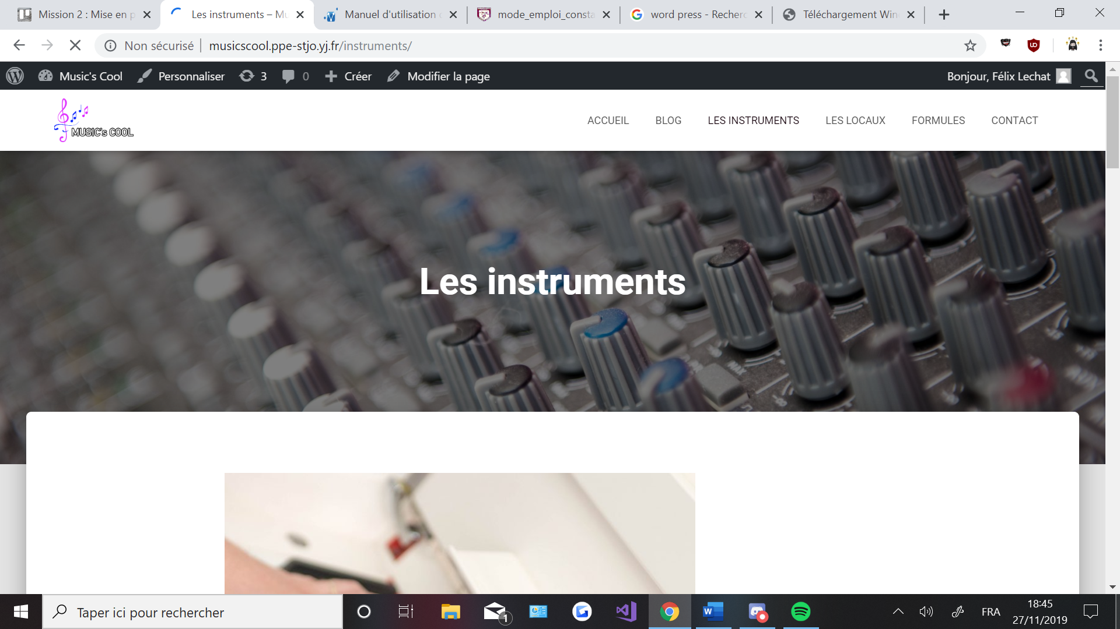



# **III. Gestion des articles**

## **Ajouter ou modifier un article sur WordPress**

De la même manière que pour les pages, pour ajouter ou modifier un article, rendez-vous sur le menu de gauche, puis cliquez sur « Articles ».

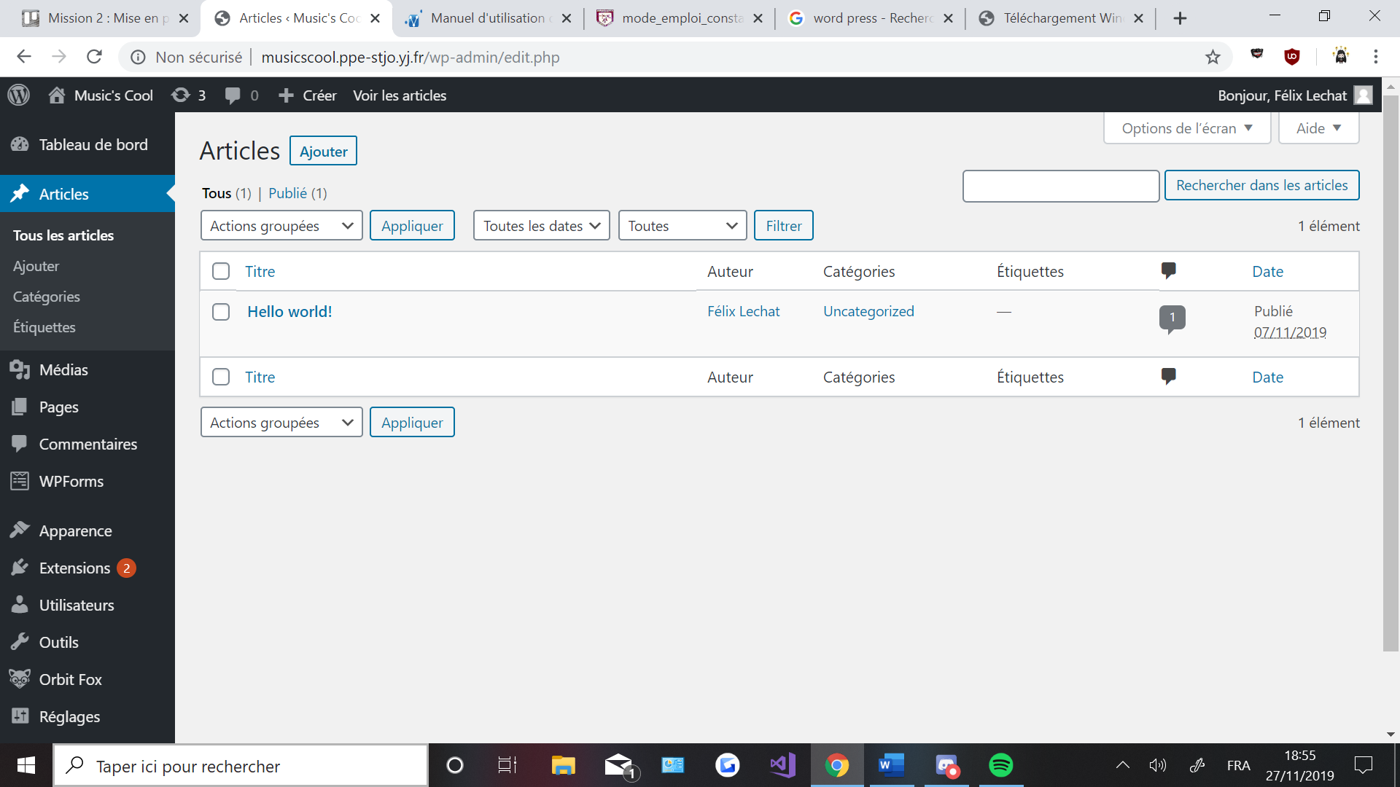



Même fonctionnement que pour les pages :

* Il faut appuyer sur « Articles » : puis « Ajouter » (voir encadré jaune ).
* Si vous souhaitez modifiez un article, vous pouvez cliquer directement sur le nom. ( voir encadré violet).

# **IV. Gestion des catégories**

1. **Ajouter ou modifier une catégorie**

Pour accéder aux catégories, il faut d’abord cliquez sur « Articles ». Une catégorie contient des articles uniquement des articles.

Une fois avoir cliqué sur « Articles », vous pouvez cliquer sur « Catégories ».

Vous arrivez sur cette page qui permet d’ajouter une catégorie.

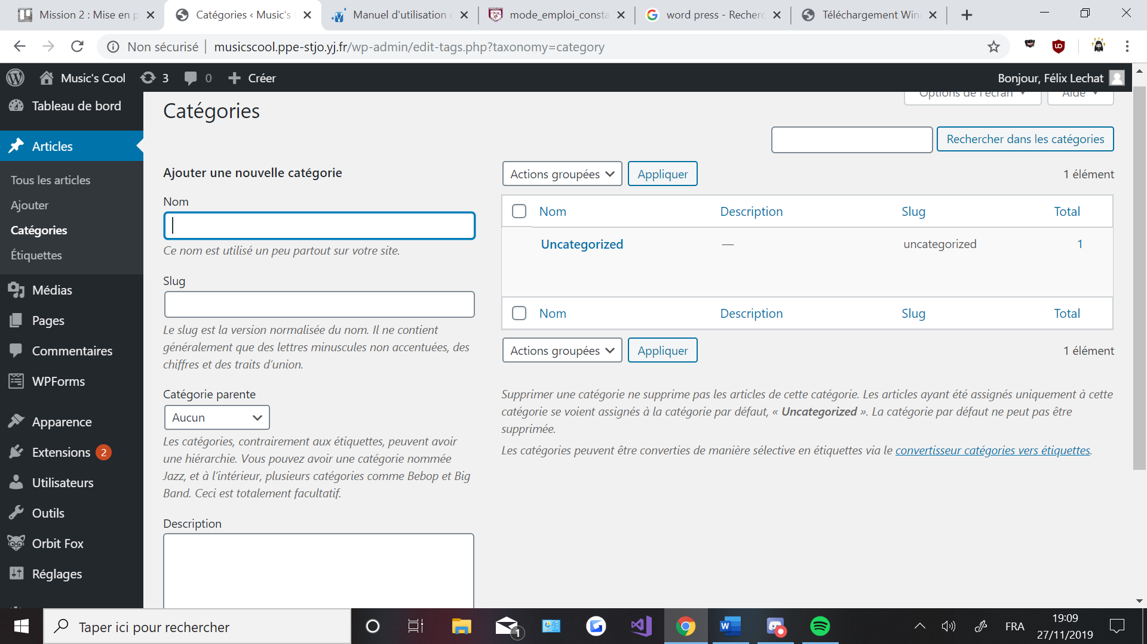

Pour créer une catégorie, il suffit de remplir le formulaire se trouvant sur la gauche.

Il faut donc lui entrez un Nom, Pour modifier une catégorie, il faut cliquer sur le titre de celle-ci.

# **V. Gérer les commentaires**

Pour vous rendre dans la gestion des commentaires, cliquez sur « commentaires » dans le menu de gauche.

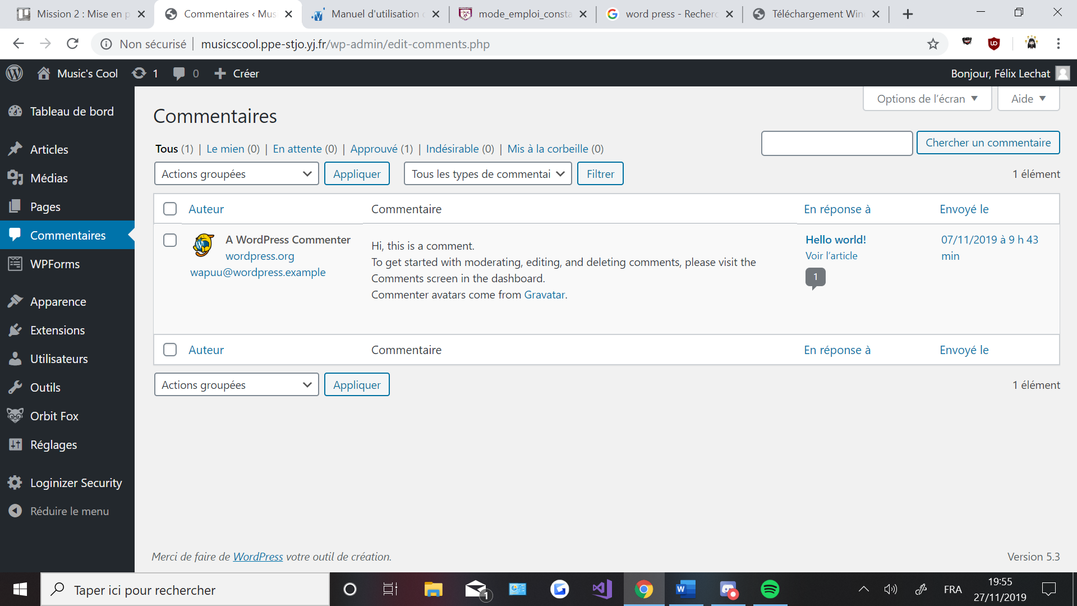

Les commentaires ont le même fonctionnement que des articles ou des pages : cocher les commentaires que vous voulez modérer.

### ***Autoriser ou non les commentaires***

Il est possible de régler les options de commentaire sur l’ensemble du site via le Menu « Réglages » 🡪 Discussion, mais on peut aussi régler les commentaires pour chaque article au cas par cas .

Par défaut, les cases si dessous son cocher.

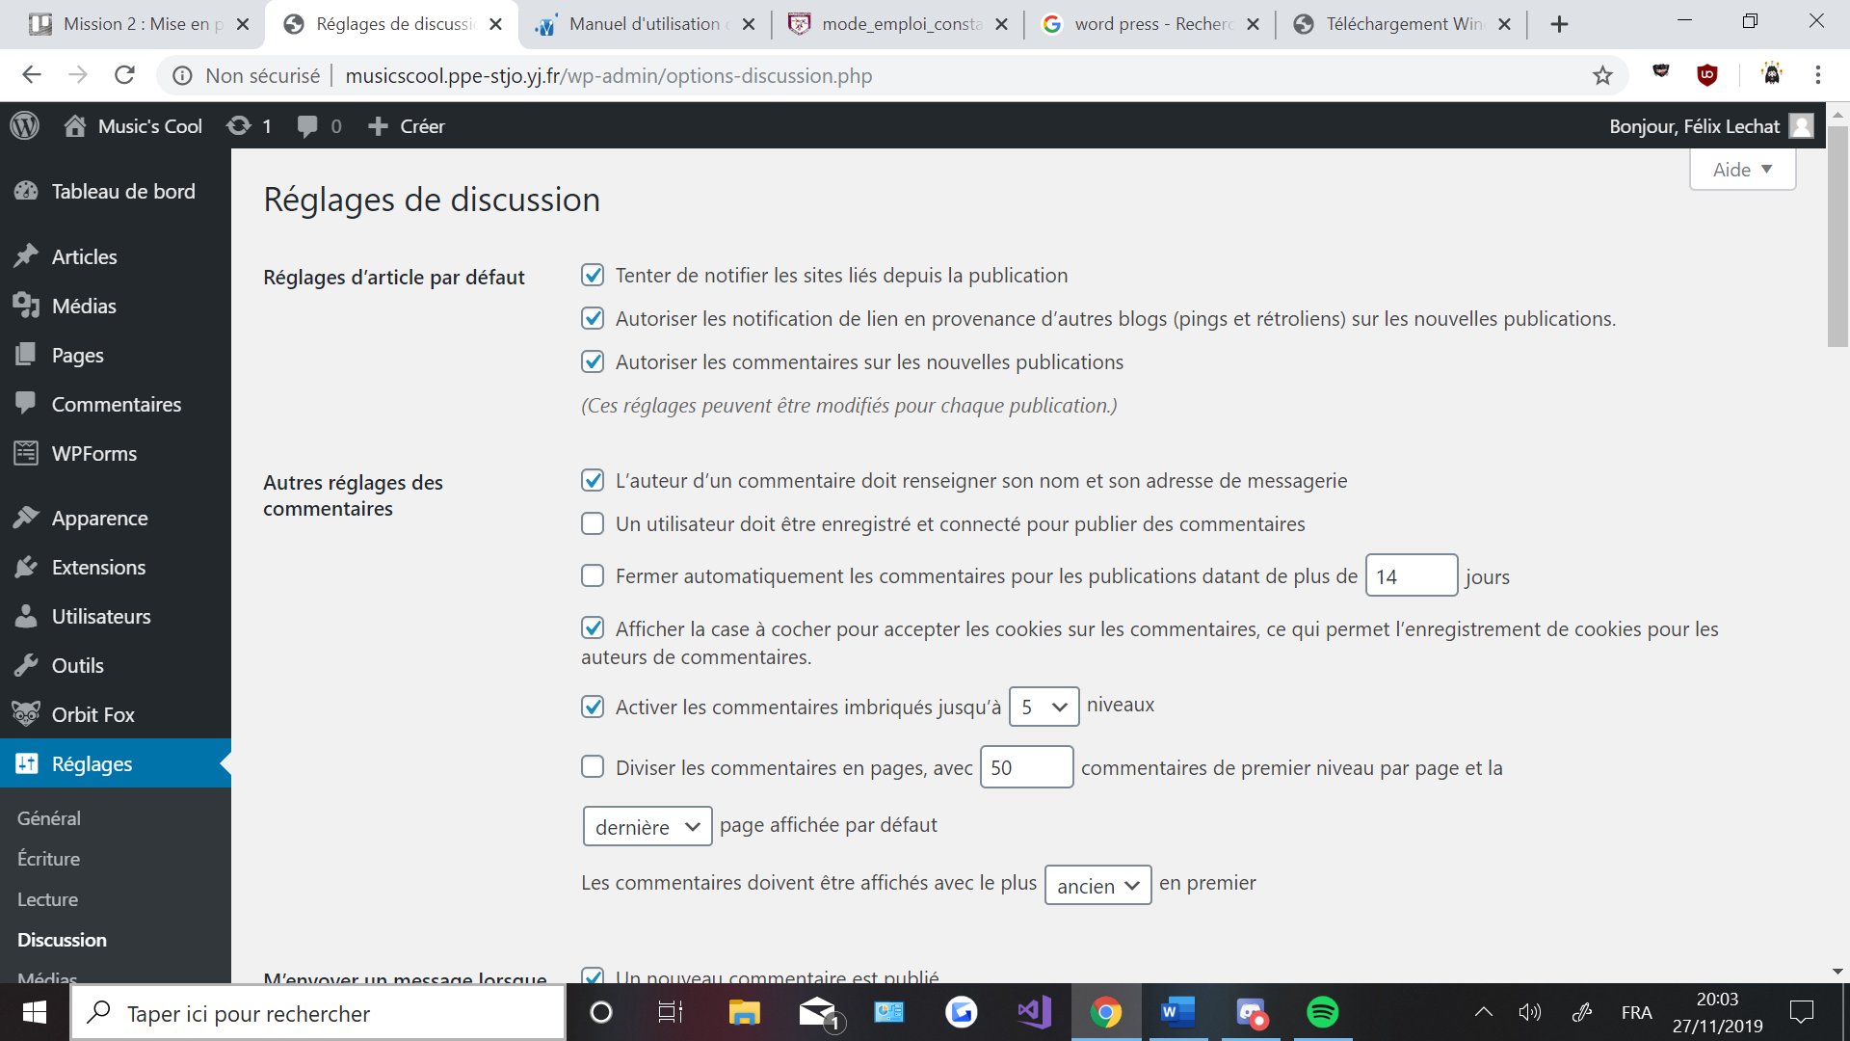

# ~~Apparence wordpress menus~~**VI. Menus**

Les menus permettent de mettre en place une barre de navigation. Pour notre site elle se situe en ligne en haut. Pour vous rendre dans la gestion de menus « Apparence » puis, « Menus » sur le côté gauche de votre écran.

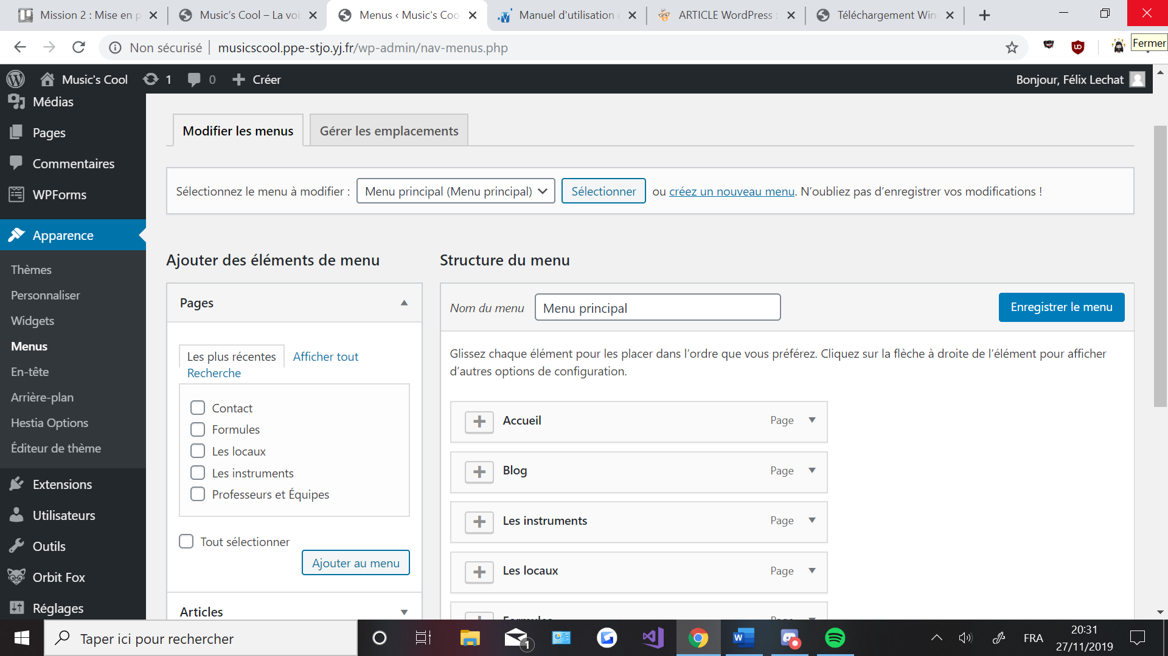

# **VII. Qu’est-ce qu’un WIDGET WordPress ?**

Un widget est une sorte de petit module que l’on insère dans une zone prédéfinie d’un site WordPress, en général dans la sidebar (barre latérale) ou dans le footer (pied de page). Les widgets se gèrent depuis l’onglet Apparence > Widgets et se construisent par de simples glisser-déposer, comme vous pouvez le voir dans la photo :

